Los 5 mejores deportes para la salud.
Practicar deportes es la mejor manera de mantener el cuerpo en óptimas condiciones y de mejorar su rendimiento en diferentes niveles. Sin embargo, no es tan simple como puede parecer y, de cierto modo, cada deporte tiene sus beneficios y también sus riesgos, por lo que hay algunos deportes que simplemente son mejores que otros.
La gran mayoría de los deportes ayudan a perder peso de forma natural, a controlar los niveles de estrés, a prevenir todo tipo de enfermedades .

1. Squash

El squash, muy similar al paleta frontón, con frecuencia es considerado como el deporte más completo e intenso, así como el mejor para la salud. Media hora de squash cada día es suficiente para ejercitar prácticamente todo el cuerpo y quemar 517 calorías.
Practicar este deporte implica un gran entrenamiento cardio-respiratorio y muscular además .

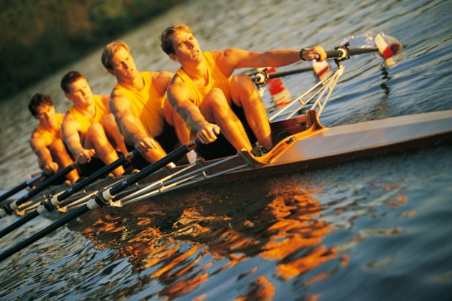
2. Remo.
Al igual que el squash, el remo es un gran ejercicio en cuanto a lo que el fortalecimiento, la flexibilidad y la resistencia muscular refiere. El corazón y el sistema respiratorio en si, también se ven enormemente beneficiados con la práctica de este deporte, según los expertos, otro de los mejores y más completos para la salud, 30 minutos queman 302 calorías.

3 . Natación.

4 . Fútbol

5 . Ciclismo

Aplicar el siguiente formato al documento.
- Poner su nombre,apellido , grupo y fecha en el encabezado del documento , alineado a la izquierda .
- Completar el parrafo 3,4,5 , como los ejemplos 1 y 2 ,
- Buscando información sobre los deportes que faltan e insertando un imagen en el medio como lo muestra cada ejemplo
- En el pie de página insertar el texto , EL DEPORTE ES SALUD.
- Al título agregarle borde doble ,
- Al final del deporte 5 , insertar una tabla de 4 filas por 2 columnas , e insertar mas deportes , sin repetir los 5 que ya están en el documento.
- Ejemplo:
Deporte | Descripción
Tenis | Que es el tenis ?

- Al título de cada deporte ponerle borde , como lo muestra el deporte Squash.
- Al titulo del trabajo ( Los 5 mejores deportes para la salud.), centrarlo y aumentar el tamaño de la letra 5 puntos.
- Todo el párrafo de REMO , la letra deberá tener color azul
- Guardar como DeporteSaludableNuestroApellido
- Márgenes de hoja , 1,5 cm de cada lado .
- Encuadernación de página 1,2 cm.

1 ) HACER UNA PRESENTACION EN POWER POINT CON 10 DIAPOSITIVAS ,CON EL DISEÑO DE TÍTULO , ESQUEMA E IMAGEN , EL TEMA SERA EL MISMO QUE EN ESTE DOCUMENTO , LA IMAGEN Y EL TEXTO TAMBIÉN SE SACARAN DEL MISMO.
2 ) EL TÍTULO DE CADA DIAPOSITIVA SERA EL NOMBRE DEL DEPORTE .

